ГУ «Заураловская основная школа»

**Викторина**

**«Эти забавные животные»**

**Подготовила и провела:** старшая вожатая

Нечитайло Марина Сергеевна

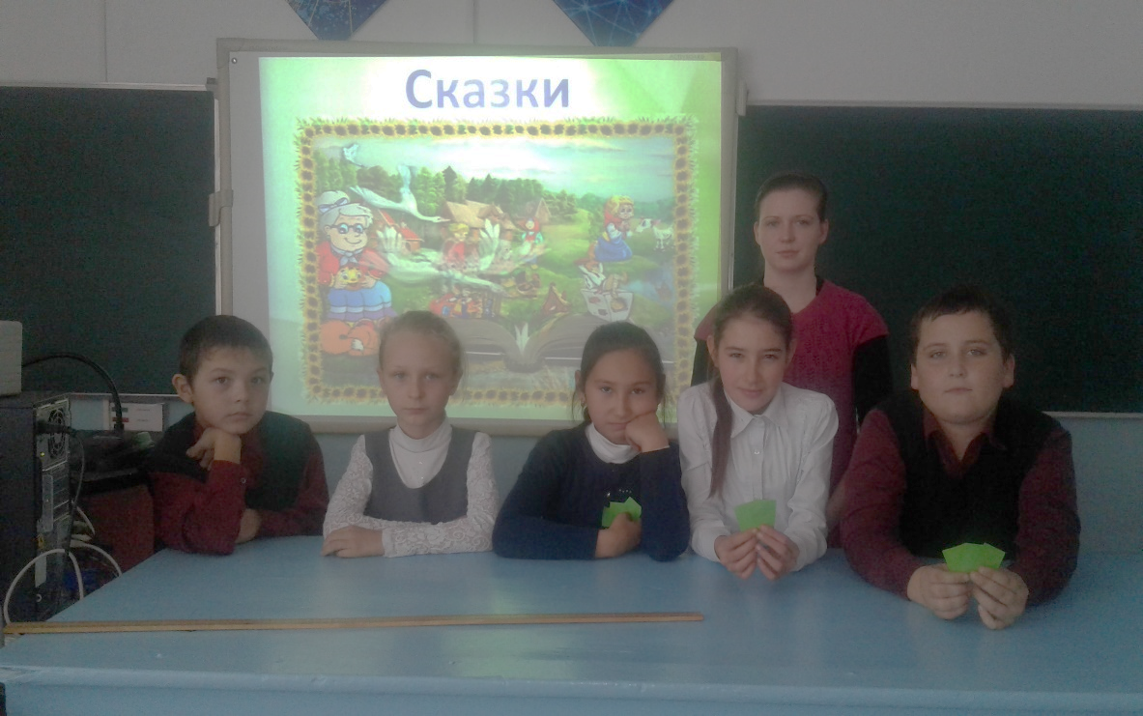

2017 – 2018 учебный год

**Цель:** обобщить и расширить знания детей о животном мире.

**Описание викторины:**

Викторина, организованная с помощью материалов презентации с учениками 3 – 5 классов, позволит эффективно обобщить и расширить знания детей о животном мире. Ребятам будут представлены занимательные задания, в ходе выполнения которых нужно будет напрячь память, сконцентрировать внимание и проявить смекалку, отгадывая названия диких и домашних представителей фауны.

**Правила:**

Играют две команды из 3/4 и 5 классов. Каждой команде задаётся по одному вопросу из 6 категорий, если команда не дает правильного ответа, может ответить другая.За каждый правильный ответ команды получают по одному жетону.

**Оборудование:** интерактивная доска, слайдовая презентация «Эти забавные животные», жетоны.

**Ход проведения:**

Приветствие, деление учащихся на две команды. *(Объяснение правил викторины).*

**Описание задания из категории «Самые» для первой команды:**

- Назовите самое старое живое в мире. (Черепаха).

**Интересное сведение:** Гигантская черепаха по имени Генриетта прожила 175 лет.

**Описание задания из категории «Самые» для второй команды:**

- Назовите самое медленное животное в мире. (Улитка).

**Интересное сведение:** Средняя скорость улитки – около 2 метров в час.

**Описание задания из категории «Загадки» для первой команды:**

Кто с высоких тёмных сосен  
В ребятишек шишку бросил?  
И в кусты через пенёк  
Промелькнул, как огонёк?(Белка).

**Интересное сведение:** Белка не разобьётся, даже если упадет с крыши 50-этажного дома.

**Описание задания из категории «Загадки» для второй команды:**

Сердитый недотрога

Живёт в глуши лесной.

Иголок очень много,

А ниток — ни одной. (Ёж).

**Интересное сведение:** Ежи ведут ночной образ жизни и находятся в спячке с ноября по март.

**Описание задания из категории «Голоса» для первой команды:**

*(Включается голос животного, которого необходимо отгадать).* (Волк).

**Интересное сведение:** Волки не поддаются дрессировке даже, находясь в неволе, в отличии от медведей и львов, которые принимают участие в цирковых выступлениях.

**Описание задания из категории «Голоса» для второй команды:**

*(Включается голос животного, которого необходимо отгадать).* (Лошадь).

**Интересное сведение:** У лошади хорошая память, они могут запомнить, как отвязать верёвку от столба или открывать защёлки дверцы.

**Описание задания из категории «Сказки» для первой команды:**

- У какого животного в гостях застрял Винни- Пух? (Кролик).

**Интересное сведение:** Глаза кроликов устроены таким образом, что они могут видеть происходящее сзади, не поворачивая при этом головы.

**Описание задания из категории «Сказки» для второй команды:**

**-** Пустил стрелу старший брат —

упала она на боярский двор;

пустил средний брат — полетела

стрела к купцу на двор,

пустил младший брат —

попала стрела в грязное болото,

и подхватила её … (Лягушка).

**Интересное сведение:** Самый крупный представитель лягушечьего мира – лягушка-голиаф. Эта гигантская лягушка может весить более трех килограммов, ее длина составляет около 90см.

**Описание задания из категории «Мультики» для первой команды:**

**-** Какое животное Матроскин называл Муркой? (Корова).

**Интересное сведение:** В Индии коров считают священным животным и считается матерью, так как она кормит людей своим молоком и при этом обладает такими материнскими качествами, как доброта, спокойствие.

**Описание задания из категории «Мультики» для второй команды:**

**-** К кому на день рожденья шли пятачок и Винни-пух? (Осёл).

**Интересное сведение:** Ослы - существа выносливые и терпеливые. Но если на осла нагрузить непосильную ношу, он просто остановится, и его никакими уговорами не сдвинешь.

**Описание задания из категории «Анаграммы» для первой команды:**

Из букв составьте название животного. «КУНУРГЕ». (Кенгуру).

**Интересное сведение:** Кенгуру – единственный в природе крупный зверь, который передвигается прыжками.

**Описание задания из категории «Анаграммы» для второй команды:**

Из букв составьте название животного. «ОСАКБА». (Собака).

**Интересное сведение:** ученые выяснили, что собаки тоже умеют смеяться. При этом они издают фыркающие звуки.

**Подведение итогов.**



